دامنه کاربرد: کل بیمارستان
تعاریف:
فرد پاسخگو: مسئول تیم حفاظت فیزیکی مرکز
ذینفعان : اساتید، فراگیران، کارکنان، مددجویان و مراجعین.
هدف: حفظ امنیت فرگیران در محیط بالینی، ارائه دهندگان و گیرندگان خدمت.
ارتقاء فرایند : حفاظت از جان و مال و تأمین امنیت کلیه ذینفعان ضمن رعايت دستورالعمل های ابلاغي و مطابق با شرح وظایف سازمانی.
نحوه نظارت بر اجرای دستورالعمل:
به صورت بازدید میدانی و بررسی فرایندی از جمله تحلیل گزارش های واصله و نیز پایش مستمر کیفیت عملکرد کارکنان تیم حفاظت.
شیوه انجام کار: (بصورت گام به گام همراه با مسئول،زمان و مکان اجرا)
- تیم حفاظت فیزیکی در بیمارستان، تحت نظارت واحد حراست بیمارستان فعالیت می نماید.
- تیم حفاظت امنیت شامل مسئول انتظامات، سرشیفت ها و سایر عوامل حفاظت فیزیکی می باشد.
- تیم حفاظت امنیت در تمامی ساعات شبانه روز فعال بوده و ساعات کاری در شیفت صبح از 07:30 تا 13:30، شیفت عصر از 13:30 الی19:30 و در شیفت شب از 19:30 لغایت07:30 صبح روز بعد می باشد.
- برنامه ماهیانه توسط مسئول واحد انتظامات، تهیه و با تأیید مسئول حراست، مدیریت و رئیس بیمارستان اجرایی می شود.
- کد 60 جهت حضور فوری تیم حفاظت امنیت در بیمارستان در نظر گرفته شده است
- سیستم فراخوان اضطراری انتظامات، در بخش ها نصب شده و با مرکز حفاظت فیزیکی در ارتباط است.
- جهت تسهیل امور، مسئول حراست، مسئول انتظامات و سرشیفت ها، دارای کد تماس بوده و از طریق تلفن های داخلی بیمارستان، امکان ارتباط گیری با تلفن همراه ایشان، میسر می باشد.
- بررسی دوربین های مداربسته موجود در اماکن مختلف بیمارستان.
- برقراری تعامل با عوامل کلانتری 13 شهید باهنر و پلیس یگان امداد شهرستان جهت حضور به هنگام حین بروز موارد خاص.
مکان های تعیین شده برای عوامل انتظامات:
اورژانس: 2 نفر – درب اصلی: 2 نفر – ساختمان بخش های جراحی: 1 نفر – ساختمان بخش های اورتوپدی: 1 نفر – ساختمان بخش های ویژه: 1 نفر - درمانگاه: 1 نفر – ساختمان اداری: 1 نفر- ساختمان گلشن: 1 نفر - اتاق عمل: 1 نفر.
شرح وظایف حوزه حفاظت فیزیکی:
برقراری امنیت اساتید، دانشجویان و کارکنان هنگام ارائه خدمات درمانی- کنترل تمامی ورودی های بیمارستان- کنترل محوطه و گشت زنی در محوطه ها- سامان دادن همراهان در ساعات ملاقات- راهنمایی کردن بیماران و همراهان- برقراری نظم و امنیت و حفظ ایمنی در محدوده بیمارستان و داخل کلیه بخش ها-حراست و حفاظت عمومی از اموال بیمارستان، پرسنل، دانشجویان و ارباب رجوع- تحویل و تحول دقیق امور به همکاران شیفت بعدی.
امکانات، تسهیلات مورد نیاز:
نیروی مجرب و آشنا به شرح وظایف سازمانی همچنین منشور حقوق ارائه دهندگان و گیرندگان خدمت.
تجهیزات حفاظت فردی و وسائل ارتباط گیری.
منابع/مراجع:
- تیم مدیریت ارشد و بهبود کیفیت مرکز.

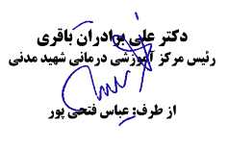
تهیه کننده/تهیه کنندگان:
نام و نام خانوادگی: آقای عباس فتحی پور سمت: مدیریت مرکز
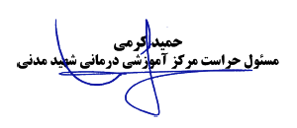

آقای حمید کرمی سمت: مسئول حراست
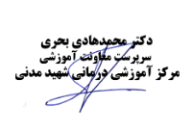
تائید کننده: نام و نام خانوادگی: دکتر محمد هادی بحری سمت:معاون آموزشی

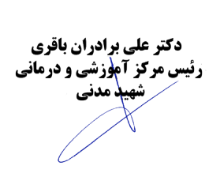
تصویب/ابلاغ کننده: نام و نام خانوادگی: دکتر علی برادران باقری سمت: ریاست مرکز

